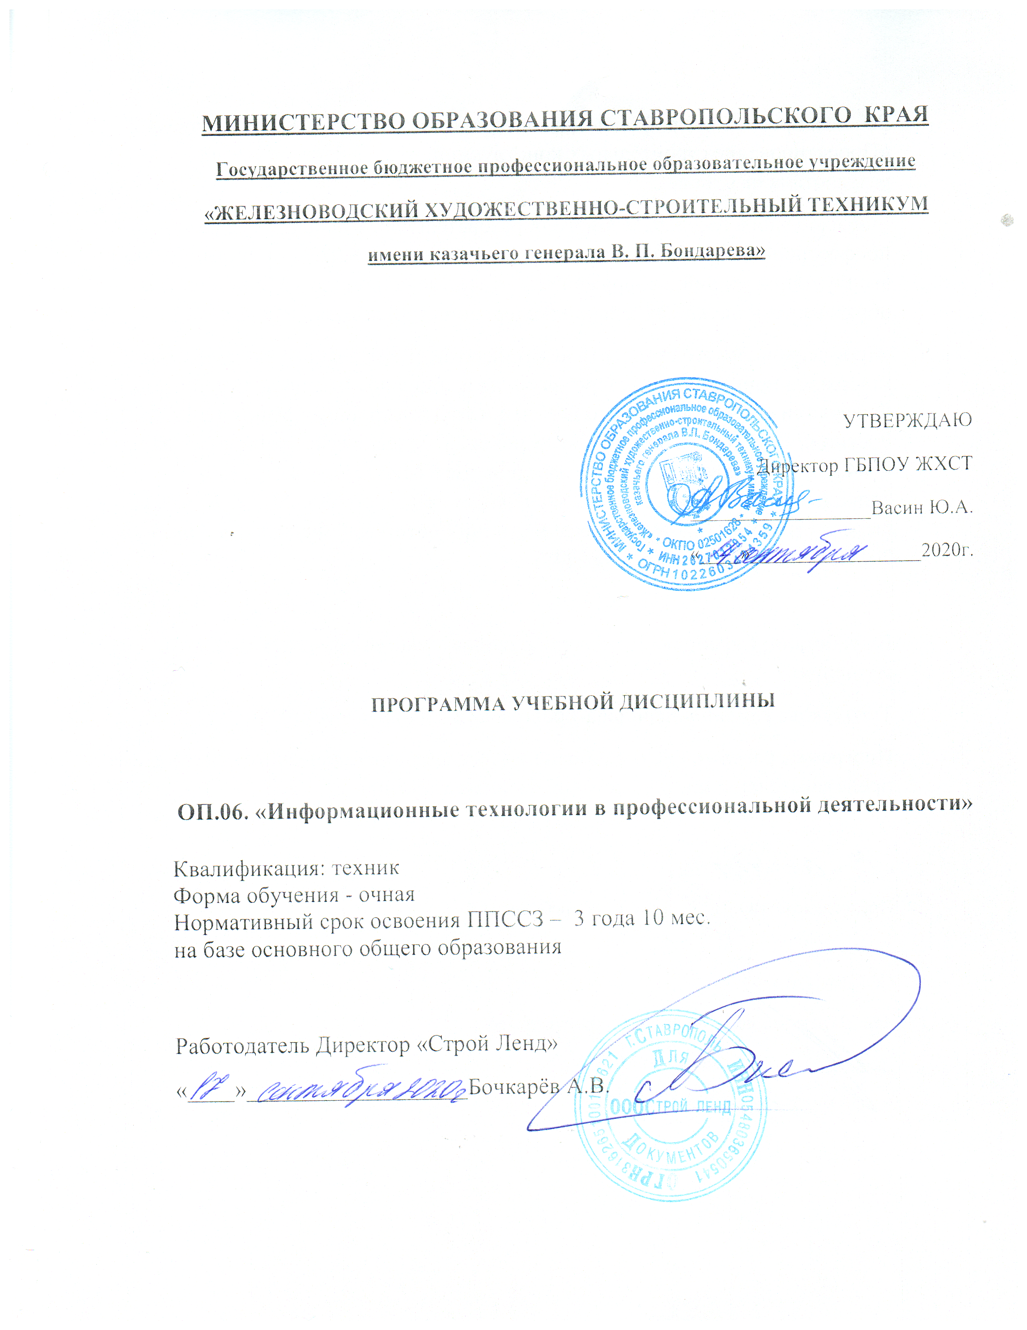

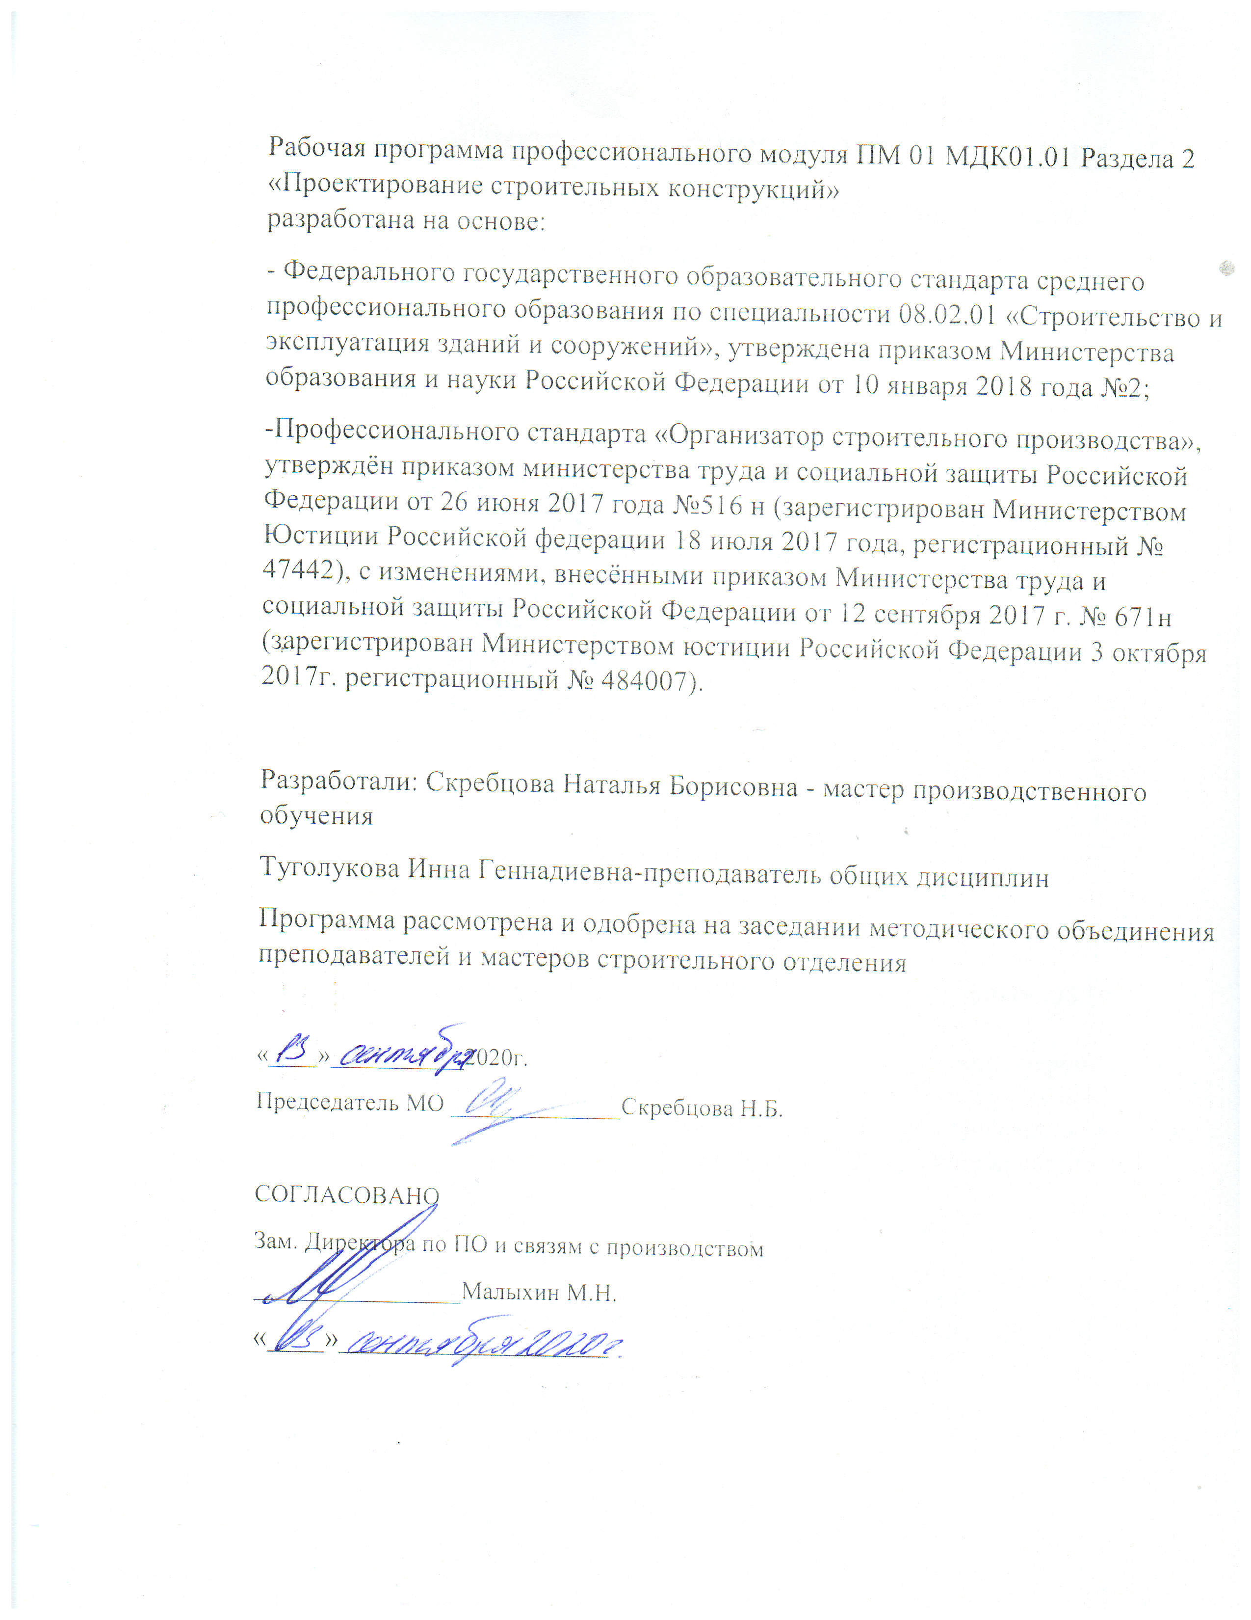

1.ОБЩАЯ ХАРАКТЕРИСТИКА ПРИМЕРНОЙ РАБОЧЕЙ ПРОГРАММЫ УЧЕБНОЙ ДИСЦИПЛИНЫ «Информационные технологии в профессиональной деятельности»

1.1. Место дисциплины в структуре основной образовательной программы:
Учебная дисциплина «Информационные технологии в профессиональной деятельности» является обязательной частью общепрофессионального цикла примерной основной образовательной программы в соответствии с ФГОС по специальности 08.02.01 Строительство и эксплуатация зданий и сооружений.
Учебная дисциплина «Информационные технологии в профессиональной деятельности» обеспечивает формирование профессиональных и общих компетенций по всем видам деятельности ФГОС по специальности 08.02.01 Строительство и эксплуатация зданий и сооружений. Особое значение дисциплина имеет при формировании и развитии ОК09. Использовать информационные технологии в профессиональной деятельности.

1.2. Цель и планируемые результаты освоения дисциплины:
В рамках программы учебной дисциплины обучающимися осваиваются умения и знания
Код  ПК, ОК | Умения | Знания
ОК 02., ОК 03., ОК 04., ОК 09.,  ПК. 1.3., ПК. 1.4.  ПК 2.3. | - применять средства информационных технологий для решения профессиональных задач;  - использовать программное обеспечение, компьютерные и телекоммуникационные средства в профессиональной деятельности;  - отображать информацию с помощью принтеров, плоттеров и средств мультимедиа;  - устанавливать пакеты прикладных программ; | - состав, функции и возможности использования информационных и телекоммуникационных технологий для информационного моделирования (BIM-технологий) в профессиональной деятельности;  - основные этапы решенияпрофессиональных задач с помощью персонального компьютера;  - перечень периферийных устройств, необходимых для реализации автоматизированного рабочего места на базе персонального компьютера;  - технологию поиска информации;  - технологию освоения пакетов прикладных программ.

2. СТРУКТУРА И СОДЕРЖАНИЕ УЧЕБНОЙ ДИСЦИПЛИНЫ
2.1. Объем учебной дисциплины и виды учебной работы
Вид учебной работы | Объем в часах
Объем образовательной программы | 92
в том числе:
теоретическое обучение | 38
лабораторные работы | -
практические занятия | 42
курсовая работа (проект) (если предусмотрено для специальностей) | -
контрольная работа | -
Самостоятельная работа | 10
Промежуточная аттестация 2

2.2. Тематический план и содержание учебной дисциплины
Наименование разделов и тем | Содержание учебного материала и формы организации деятельности обучающихся | Объем  в часах | Коды компетенций, формированию которых способствует элемент программы
1 | 2 | 3 | 4
Тема 1 . Методы и средства информационных технологий. | Содержание учебного материала | 8 | ОК 02., ОК 03., ОК 09., ПК. 1.3., ПК. 1.4., ПК2.3
 | 1.Цели и задачи дисциплины. Принципы использования информационных технологий в профессиональной деятельности.
 | 2. Основные методы и средства обработки, хранения, передачи и накопления информации
 | 3. Классификация организационной и компьютерной техники. Состав ПК и основные характеристики устройств. Назначение и принципы эксплуатации организационной и компьютерной техники. Состав автоматизированного рабочего места.
 | В том числе, практических занятий | 2
 | Практическое занятие №1.. Работа с периферийными устройствами (принтер, плоттер, сканер, проектор). | 2
 | Самостоятельная работа обучающихся | 2
 | Работа с дополнительной литературой, определение оптимальной конфигурации офисного персонального компьютера, составление таблицы характеристик и назначений основных прикладных программ | 2
Тема 2. Программные средства информационных технологий. Двух- и трехмерное моделирование. | Содержание учебного материала | 32 | ОК 02., ОК 03., ОК 09., ПК. 1.3., ПК. 1.4.ПК2.3
 | 1.Классификация программного обеспечения. Прикладное программное обеспечение в профессиональной деятельности. Общее представление о двух- и трехмерном моделировании. Программы для двух и трехмерного моделирования (AutoCAD, AutoCAD 3D, 3DSMAX, Inventor , NanoCAD, ArhiCAD).
 | 2. Декартовы и полярные координаты в 2D- и 3D пространстве. Пользовательская система координат. Поверхностное моделирование. Типы моделей трехмерных объектов.
 | 3.Средства панорамирования и зумирования чертежа
 | 4.Средства создания базовых геометрических объектов (тел).
 | 5. Функции для обеспечения необходимой точности моделей
 | 6.Средства выполнения операций редактирования объектов (тел). Свойства и визуализация
 | 7.Использование полезных приложений, специализированного инструментария при оформлении проектной документации для строительства в соответствии с ГОСТ Р 21.1101-2013.
 | 8.Средства создания чертежной документации из двух- и трехмерного пространства.
 | В том числе, практических занятий | 16
 | Практическое занятие № 2. Изучение интерфейса программы | 2
 | Практическое занятие №3. Создание простейших объектов – примитивов. | 2
 | Практическое занятие №4.Применение команд редактирования при создании модели. | 2
 | Практическое занятие №5 Применение функций для обеспечения необходимой точности моделей. | 2
 | Практическое занятие №6.Создание библиотеки объектов для многократного использования. Применение объектов из библиотек и модулей для оформления чертежей в соответствии с требованиями ГОСТ Р 21.1101-2013 | 2
 | Практическое занятие №7. Визуализация (анимация) двух- и трехмерных объектов. | 2
 | Практическое занятие № 8. Простановка размеров на чертеже | 2
 | Практическое занятие №9. Предпечатная подготовка: отображение одного или нескольких масштабированных видов проекта на листе чертежа стандартного размера. Вывод на печать. | 2
 | Самостоятельная работа обучающихся | 2
 | Создание плоских чертежей из 3Dмодели | 2
Тема 3. Программное обеспечение для информационного моделирования. | Содержание учебного материала | 34 | ОК 02., ОК 03., ОК 04., ОК 09., ПК. 1.3., ПК. 1.4.ПК2.3
 | 1.Понятие BIM – технологий.
 | 2.Состав, функции и возможности использования пакетов прикладных программ для информационного моделирования (BIM-технологий) в профессиональной деятельности.
 | 3.Инструменты реализации BIM(Autodesk, Nemetschek, Allplan, Graphisoft).
 | 4.Способы создания BIM модели.
 | 5.Коллективная работа над проектом.
 | 6.Чтение (интерпретация) интерфейса специализированного программного обеспечения, поиск контекстной помощи, работа с документацией.
 | 7.Применение специализированного программного обеспечения.
 | В том числе, практических занятий | 20
 | Практическое занятие №. 10.Введение в информационное моделирование. Установка (особенности установки) программного обеспечения на ПК. Пользовательский интерфейс. | 2
 | Практическое занятие №. 11.Создание простого плана. Инструменты редактирования. | 2
 | Практическое занятие №12. Эскизное проектирование. Построение формообразующих элементов: каркас здания – оси и уровни. | 2
 | Практическое занятие №.№13. Работа с инструментами создания каркасных элементов – стены, перекрытия, крыши. | 2
 | Практическое занятие №№14. Работа с инструментами создания каркасных элементов – лестницы, пандусы, ограждения. | 2
 | Практическое занятие №15. Назначение материалов. Заполнение проемов – окна, двери, витражи. | 2
 | Практическое занятие №16.Создание дополнительных архитектурных и конструктивных элементов. | 2
 | Практическое занятие № 17.. Визуализация. Объемные виды, сечения, узлы. Создание сцены. | 2
 | Практическое занятие № 18.Организация многопользовательской работы. Создание центрального и локальных файлов. | 2
 | Практическое занятие № 19.Получение рабочей документации. Формирование смет, аннотаций, спецификаций, чертежей. Размещение на листах. | 2
 | Самостоятельная работа обучающихся | 4
 | Предпечатная подготовка. Вывод чертежа на печать. | 4
Тема 4. Электронные коммуникации в профессиональной деятельности | Содержание учебного материала | 6 | ОК 02., ОК 03., ОК 09., ПК. 1.3., ПК. 1.4. ПК2.3
 | 1. Понятие компьютерных (электронных) коммуникаций. Виды компьютерных коммуникаций (средства связи, компьютерные сети). Программы и службы для совместной работы над проектами, позволяющее просматривать данные, обмениваться ими и выполнять поиск в облаке.
 | 2. Основные принципы работы в сети Интернет. Организация поиска информации в сети Интернет
 | В том числе, практических занятий | 4
 | Практическое занятие №20.Организация безопасной работы в сети Интернет. | 2
 | Практическое занятие №21. Применение облачных технологий в профессиональной деятельности. Создание, совместная работа и выполнение расчетов в облаке | 2
 | Самостоятельная работа обучающихся | 2
 | Работа с информацией в Интернет, сбор и анализ по профессионально значимым информационным ресурсам; | 2
Промежуточная аттестация |  | 2
Всего: |  | 92

3. УСЛОВИЯ РЕАЛИЗАЦИИ ПРОГРАММЫ УЧЕБНОЙ ДИСЦИПЛИНЫ
3.1. Для реализации программы учебной дисциплины должны быть предусмотрены следующие специальные помещения:
Кабинет «Информационные технологии в профессиональной деятельности»,оснащенный оборудованием: посадочные места по количеству обучающихся,рабочее место преподавателя, доска; техническими средствами обучения: компьютер с необходимым лицензионным программным обеспечением и мультимедиапроектор (рабочее место преподавателя);компьютеры с необходимым лицензионным программным обеспечением по количеству обучающихся (с делением на подгруппы на практические занятия), принтер, сканер, проектор.

3.2. Информационное обеспечение реализации программы
Для реализации программы библиотечный фонд образовательной организации должен иметь печатные и/или электронные образовательные и информационные ресурсы, рекомендуемых для использования в образовательном процессе

3.2.1. Печатные издания
- Михеева Е.В. Информационные технологии в профессиональной деятельности. Технические специальности: учебник для студ. Учреждений сред.проф. образования / Е.В. Михеева, О.И. Титова. – М.: Издательский центр «Академия», 2017 – 416 с.

3.2.2. Электронные издания (электронные ресурсы)
- Аббасов И.Б. Основы трехмерного моделирования в 3DS MAX 2018 [Электронный ресурс]: учебное пособие/ Аббасов И.Б.— Электрон.текстовые данные.— Саратов: Профобразование, 2017.— 176 c.— Режим доступа: http://www.iprbookshop.ru/64050.html.— ЭБС «IPRbooks
- Библиотека компьютерной литературы (Библиотека книг компьютерной тематики (монографии, диссертации, книги, статьи, новости и аналитика, конспекты лекций, рефераты, учебники). [Электронный ресурс] -Режим доступа: http://it.eup.ru/
- Библиотека учебной и научной литературы [Электронный ресурс]: портал. – Режим доступа http://sbiblio.com
- Библиотека учебной и научной литературы [Электронный ресурс]: портал. – Режим доступа http://znanium.com/
- Габидулин В.М. Трехмерное моделирование в AutoCAD 2016 [Электронный ресурс]/ Габидулин В.М.— Электрон.текстовые данные.— Саратов: Профобразование, 2017.— 240 c.— Режим доступа: http://www.iprbookshop.ru/64052.html.— ЭБС «IPRbooks»
- Журнала САПР и графика [Электронный ресурс]: портал. – Режим доступа http://sapr.ru/
- Информационная система «Единое окно доступа к образовательным ресурсам» [Электронный ресурс]: портал. – Режим доступа http://window.edu.ru/library
- Каталог сайтов - Мир информатики [Электронный ресурс]:. Режим доступа:http://jgk.ucoz.ru/dir/
- Научная электронная библиотека. [Электронный ресурс]- Режим доступа:http://elibrary.ru/defaultx.asp
- Официальный сайт компании Autodesk. [Электронный ресурс]- Режим доступа: http://www.autodesk.ru/
- Официальный сайт компании Graphisoft. [Электронный ресурс]- Режим доступа: http://www.graphisoft.ru/archicad/
- Официальный сайт компании Allplan. [Электронный ресурс]- Режим доступа:https://www.allplan.com/en/
- САПР – журнал. Статьи, уроки и материалы для специалистов в области САПР [Электронный ресурс]- Режим доступа: http://sapr-journal.ru/
- Сайт поддержки пользователей САПР [Электронный ресурс]: портал. – Режим доступа http://cad.dp.ua/
- Самоучитель AUTOCAD [Электронный ресурс]: — Режим доступа:http://autocad-specialist.ru/
- Федотов Н.Н. Защита информации [Электронный ресурс]: Учебный курс http://www.college.ru/UDP/texts
- AutodeskInventorProfessional. Этапы выполнения чертежа [Электронный ресурс]: методические указания к выполнению графических работ по курсу «Инженерная и компьютерная графика»/ — Электрон.текстовые данные.— Липецк: Липецкий государственный технический университет, ЭБС АСВ, 2015.— 24 c.— Режим доступа: http://www.iprbookshop.ru/55623.html.— ЭБС «IPRbooks»

3.2.3. Дополнительные источники (при необходимости)
- ВандезандДж., РидФ., КригелЭ. Autodesk Revit Architecture. Начальный курс. Официальный учебный курсAutodesk /Перевод с англ. В. В. Талапов. – М.: ДМК-Пресс, 2017. – 328 с.: ил.
- Короткин А.А. Информационные технологии: учебник для студ. учреждений сред.проф. Образования / Г.С.гохберг, А.В. Зафиевский, А.А. Короткин. –1-е изд. – М.: Издательский центр «Академия», 2017. – 240с.
- Полякова Т. А., Стрельцов А. А., Чубукова С. Г., Ниесов В. А. Организационное и правовое обеспечение информационной безопасности : учебник и практикум для СПО /; отв. ред. Т. А. Полякова, А. А. Стрельцов. — М. : Издательство Юрайт, 2018. — 325 с. — (Серия : Профессиональное образование). — ISBN 978-5-534-00843-2.
- Советов, Б. Я. Информационные технологии : учебник для СПО / Б. Я. Советов, В. В. Цехановский. — 7-е изд., перераб. и доп. — М. : Издательство Юрайт, 2018. — 327 с. — (Серия : Профессиональное образование). — ISBN 978-5-534-06399-8.
- Методические указания для выполнения практических работ.
- Методические рекомендации для выполнения самостоятельной работы.

4.КОНТРОЛЬ И ОЦЕНКА РЕЗУЛЬТАТОВ ОСВОЕНИЯ УЧЕБНОЙ ДИСЦИПЛИНЫ

Результаты обучения | Критерии оценки | Методы оценки
Знать:
- состав, функции и возможности использования информационных и телекоммуникационных технологий для информационного моделирования (BIM-технологий) в профессиональной деятельности; | Выбирает информационные технологии для информационного моделирования. Демонстрирует знания состава, функций и возможностей информационных и коммуникационных технологий в профессиональной деятельности | Тестирование, оценка выполнения самостоятельных индивидуальных заданий
- основные этапы решения профессиональных задач с помощью персонального компьютера; | Выбирает необходимое программное обеспечение для решения профессиональных задач,  Демонстрирует знания основные этапов решения, правильность последовательности выполнения действий при решении профессиональных задач с помощью персонального компьютера | Тестирование, оценка выполнения самостоятельных индивидуальных заданий
- перечень периферийных устройств, необходимых для реализации автоматизированного рабочего места на базе персонального компьютера; | Использует новые технологии (или их элементы) при решении профессиональных задач, демонстрирует знание перечня периферийных устройств, необходимых для реализации автоматизированного рабочего места на базе персонального компьютера | Тестирование оценка выполнения самостоятельных индивидуальных заданий
- технология поиска информации; | Демонстрирует знания поисковых систем в профессиональной деятельности. | Тестирование оценка выполнения самостоятельных индивидуальных заданий
- технология освоения пакетов прикладных программ. | Подбирает информационные ресурсы для решения профессиональных задач | Тестирование оценка выполнения самостоятельных индивидуальных заданий
Уметь:
- применять средства информационных технологий для решения профессиональных задач | Применяет средства информационных технологий для решения профессиональных задач | Оценка результатов выполнения практических работ
- использовать программное обеспечение, компьютерные и телекоммуникационные средства в профессиональной деятельности; | Выполняет все виды работ по программному обеспечению при информационном моделировании, визуализации, создании чертежной документации. | Оценка результатов выполнения практических работ
- отображать информацию с помощью принтеров, плоттеров и средств мультимедиа; | Отображает информацию с помощью с помощью принтеров, плоттеров и средств мультимедиа; | Оценка результатов выполнения практических работ
- устанавливать пакеты прикладных программ; | Устанавливает прикладные программы | Оценка результатов выполнения практических работ

Самостоятельная работа в рамках образовательной программы планируется образовательной организацией с соответствии с требованиями ФГОС СПО в пределах объема учебной дисциплины в количестве часов, необходимом для выполнения заданий самостоятельной работы обучающихся, предусмотренных тематическим планом и содержанием учебной дисциплины.

